臺中市視障教育服務計畫
108年視障專業知能─國語點字實務工作坊實施計畫

壹、依據： 108年臺中市視障教育服務計畫。
貳、目的：藉由視障專業系列工作坊實作課程，增進視障巡輔教師之專業輔導技能，以能提供視障學生適切的輔導策略及服務。
參、辦理單位：
一、主辦單位：臺中市政府教育局
二、承辦單位：臺中市立啟明學校
肆、參加人員：臺中市視障巡迴輔導教師、國中小及高中職資源班教師、視覺障礙學生及家長，預計錄取30名。
伍、日期及地點：
一、日期：108年9月26日及108年10月3日（星期四）。
二、地點：臺中市立啟明學校感恩樓一樓簡報室。
陸、研習內容：詳如研習課程表(附件一)。
柒、報名方式及注意事項說明：
一、請於108年9月19日（星期四）前，逕至全國特殊教育資訊網http://special.moe.gov.tw/index.php報名。報名截止日後，請逕行連結報名網站查詢報名審查錄取名單。
二、本次研習名額有限，符合資格者依報名順序審核通過，經錄取後請務必出席。
三、因課程為連續課程，全程參加研習人員者核發8小時研習證明，未全程參與者恕不核給研習時數。
四、研習活動聯絡人：陳亮瑄老師 TEL:04-25578804、 FAX：04-25568714
電子信箱：lianghsuan@cmsb.tc.edu.tw。
五、為響應環保政策，參加人員請自備環保水杯及餐具。
捌、參加研習人員請各服務學校惠予公(差)假登記。
玖、研習經費：由臺中市視障教育服務計畫經費項下支應。
拾、辦理是項活動績效良好之工作人員，依相關規定敘獎。
拾壹、本計畫奉核後實施，修正時亦同。

附件一
臺中市視障教育服務計畫
108年度視障專業知能─國語點字實務工作坊課程表

108年9月26日（星期四）
時間 | 課程 | 主持人/主講人 | 備註
13：30～13：50 | 開幕式 | 廖連喜校長 | 臺中市立啟明學校
13：50～15：20 | 認識點字及教學應用 | 王明理老師
15：20～15：40 | 休息時間
15：40～17：10 | 國語點字規則介紹 | 王明理老師
17：10～17：40 | 點字教學實務交流 | 謝文婉老師
108年10月3日（星期四）
時間 | 課程 | 主持人/主講人 | 備註
13：30～15：00 | 國語點字─打字教學 | 王明理老師 | 臺中市立啟明學校
15：00～15：20 | 休息時間
15：20～16：50 | 國語點字─摸讀教學 | 王明理老師
16：50～17：00 | 休息時間
17：00～17：30 | 綜合座談暨閉幕式 | 廖連喜校長
17：30 | 賦歸

學校位置圖： (校址：臺中市后里區三豐路3段936號)
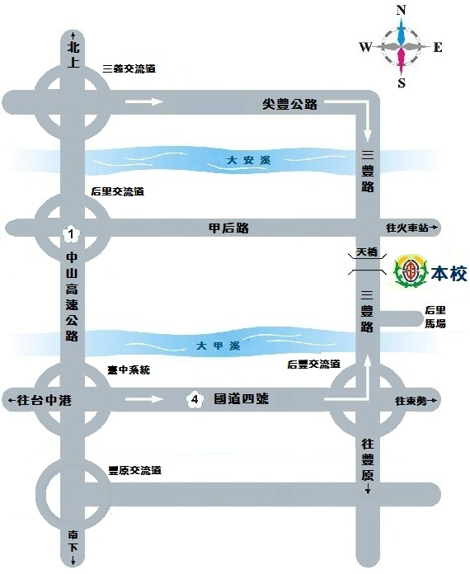

附件二

